PRETENDENTA PIETEIKUMS
Nosaukums
Reģistrācijas numurs
Bankas nosaukums
Bankas konta numurs
SWIFT kods
Kontaktinformācija (e-pasts, tālruņa numurs, adrese)
Piedāvājuma derīguma termiņš
TEHNISKĀ SPECIFIKĀCIJA UN TEHNISKAIS PIEDĀVĀJUMS
Bezvadu skaļrunis
Nr. p.k. | Pasūtītāja prasības pretendentam (specifikācija) | Pretendenta tehniskais piedāvājums (detalizēts apraksts, aizpilda pretendents)
 | Bezvadu skaļrunis  Informatīvais attēls:  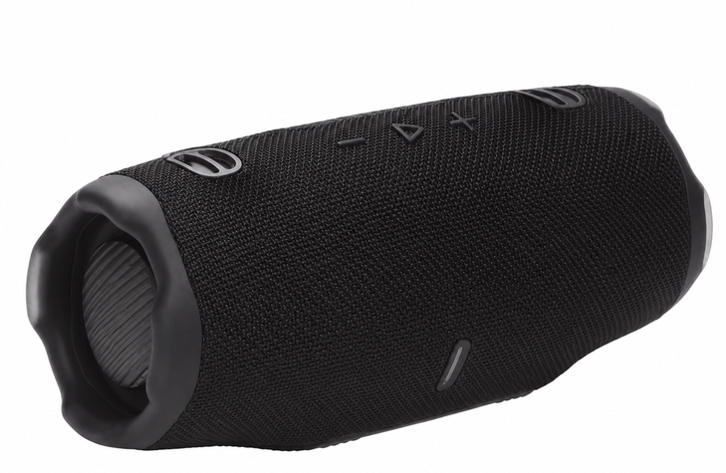 | Pretendents norāda ražotāju un modeli
 | Izejas jauda: vismaz 40W
 | Bezvadu savienojums: vismaz Bluetooth
 | Savienojamība: iespēja bezvadu režīmā atskaņot audio no mobilā tālruņa, planšetdatora vai citas Bluetooth atbalstošas ierīces
 | Vadība: vadības pogām jānodrošina vismaz ieslēgšanas/izslēgšanas, skaļuma regulēšanas un Bluetooth savienošanas funkcijas
 | Darbības laiks: vismaz 12 stundas saskaņā ar ražotāja norādīto informāciju.
 | Akumulators: iebūvēts atkārtoti uzlādējams akumulators vai nomaināms atkārtoti uzlādējams akumulators
 | Uzlāde: izmantojot USB-C savienojumu
 | Uzlādes kabelis: komplektā jābūt iekļautam USB-C uzlādes kabelim un elektrotīkla strāvas adapterim, kas ir piemērots piedāvātā bezvadu skaļruņa uzlādei no 230 V maiņstrāvas elektrotīkla.
 | Svars nevar pārsniegt 10 kg
 | Aizsardzības klase IP67 vai ekvivalenta
 | Preces izcelsmes valsts nedrīkst būt Krievija un Baltkrievija
 | Pretendents nodrošina iekārtas lietošanas instrukciju latviešu valodā
 | Precei jābūt CE marķējumam
 | Precei jābūt jaunai un nelietotai
 | Garantija: ne mazāk kā 24 mēneši no preces piegādes brīža
 | Pasūtījuma izpildes termiņš: ne vairāk kā 30 dienu laikā no pasūtījuma veikšanas brīža
 | Piegādes vieta: Lignuma iela 4a, Rīga

FINANŠU PIEDĀVĀJUMS
Finanšu piedāvājuma cenā ietilpt visas ar tehniskajā specifikācijā noteikto prasību izpildi saistītās izmaksas, kā arī visas ar to netieši saistītās izmaksas.

Preces nosaukums | Cena EUR (bez PVN)
Bezvadu skaļrunis

Norēķinu kārtība: ne vēlāk kā 30 dienu laikā pēc preces piegādes dienas.
Pretendenta tehnisko piedāvājumu nosūtīt uz e-pasta adresi: rasa.luse@vugd.gov.lv
Jautājumu vai neskaidrību gadījumā zvanīt pa tālruni. +371 29350863

